Тема. Лабораторна робота «Дослідження коливань нитяного маятника, вимірювання прискорення вільного падіння»
Мета уроку:
Навчальна. У ході дослідницької діяльності закріпити знання про закономірності коливального руху, за допомогою маятника визначити прискорення вільного падіння.
Розвивальна. Сприяти: розвитку спостережливості, уваги, пам’яті, уяви, мислення; виробленню звички до планування своїх дій; формуванню вміння самостійно контролювати проміжні і кінцеві результати роботи; формуванню вміння організовувати своє робоче місце.
Виховна. Виховувати в учнів охайність під час проведення експерименту, дбайливе ставлення до лабораторного обладнання; виховувати учнів працювати в парах та групах.
Тип уроку: урок застосування знань, умінь і навичок.
Форма проведення: дистаційна.
Наочність і обладнання: платформа Microsoft Windows Office 365 застосунок Microsoft Teams, інтерактивна симуляція PhET Interactive Simulations.

Хід уроку
І. ОРГАНІЗАЦІЙНИЙ ЕТАП
II. ПЕРЕВІРКА ДОМАШНЬОГО ЗАВДАННЯ
III. АКТУАЛІЗАЦІЯ ОПОРНИХ ЗНАНЬ ТА ВМІНЬ
IV. ВИКОНАННЯ ЛАБОРАТОРНОЇ РОБОТИ № 5
VІ. ПІДБИТТЯ ПІДСУМКІВ УРОКУ
VIІ. Домашнє завдання

І. ОРГАНІЗАЦІЙНИЙ ЕТАП

Інтерактивна вправа «Програмування себе на успіх»
Слава, успіх, визнання… Напевно, кожен із вас відчував, що то за щастя, коли все вдається. У такі дні ви відчуваєте крила в себе за спиною, а в тілі надзвичайну легкість.
Тому зараз, спробуйте згадати те надзвичайне відчуття польоту, нехай ваше тіло зазвучить мелодією – і успіх вам гарантований! І обов’язкова умова: ніколи не здавайтеся!
На шляху до успіху вам допоможуть такі настанови:
- Є те, що я маю робити краще за інших.
- Успіх – мій природний стан.
- Я процвітаю!
- Я завжди максимально викладаюся на своїй роботі.
- Я – успішна людина. Мені вдається все, за що я беруся.

III. АКТУАЛІЗАЦІЯ ОПОРНИХ ЗНАНЬ ТА ВМІНЬ
1. Дайте означення математичного маятника.
2. Опишіть коливання математичного маятника. За якою формулою визначають період його коливань?
3. Які перетворення енергії відбуваються під час коливань пружинного маятника? математичного маятника?
4. У якому положенні потенціальна енергія маятника сягає максимального значення? мінімального? Що можна сказати про кінетичну енергію маятника в ці моменти?
IV. ВИКОНАННЯ ЛАБОРАТОРНОЇ РОБОТИ № 5

ЛАБОРАТОРНА РОБОТА № 5
Тема. Дослідження коливань нитяного маятника, вимірювання прискорення вільного падіння.
Мета: визначити за допомогою нитяного маятника прискорення вільного падіння; переконатися в справедливості формули Гюйґенса.
Обладнання: інтерактивна симуляція PhET.

Хід роботи
- Перейдіть за посиланням
https://phet.colorado.edu/sims/html/pendulum-lab/latest/pendulum-lab_uk.html
- Натисніть вкладку Лабораторія
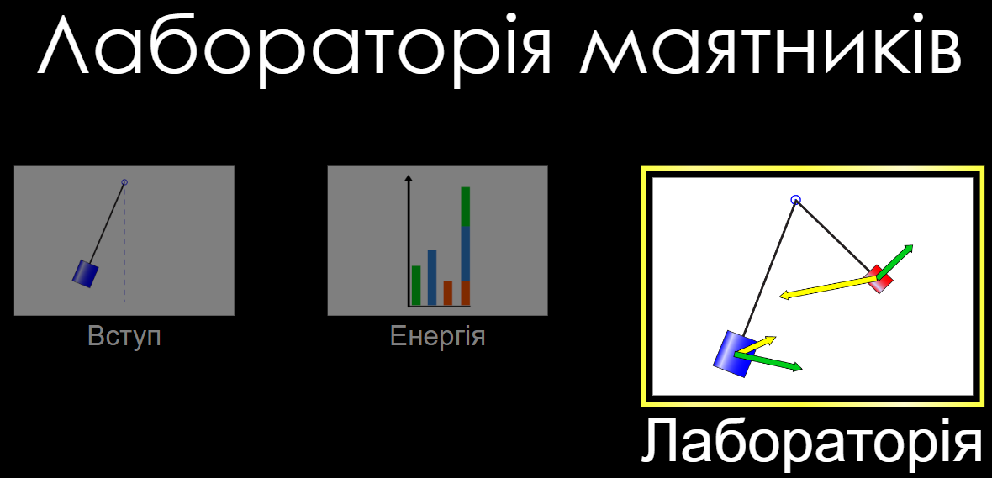

1. Вимірювання прискорення вільного падіння на Землі
Зробіть налаштування згідно малюнка:
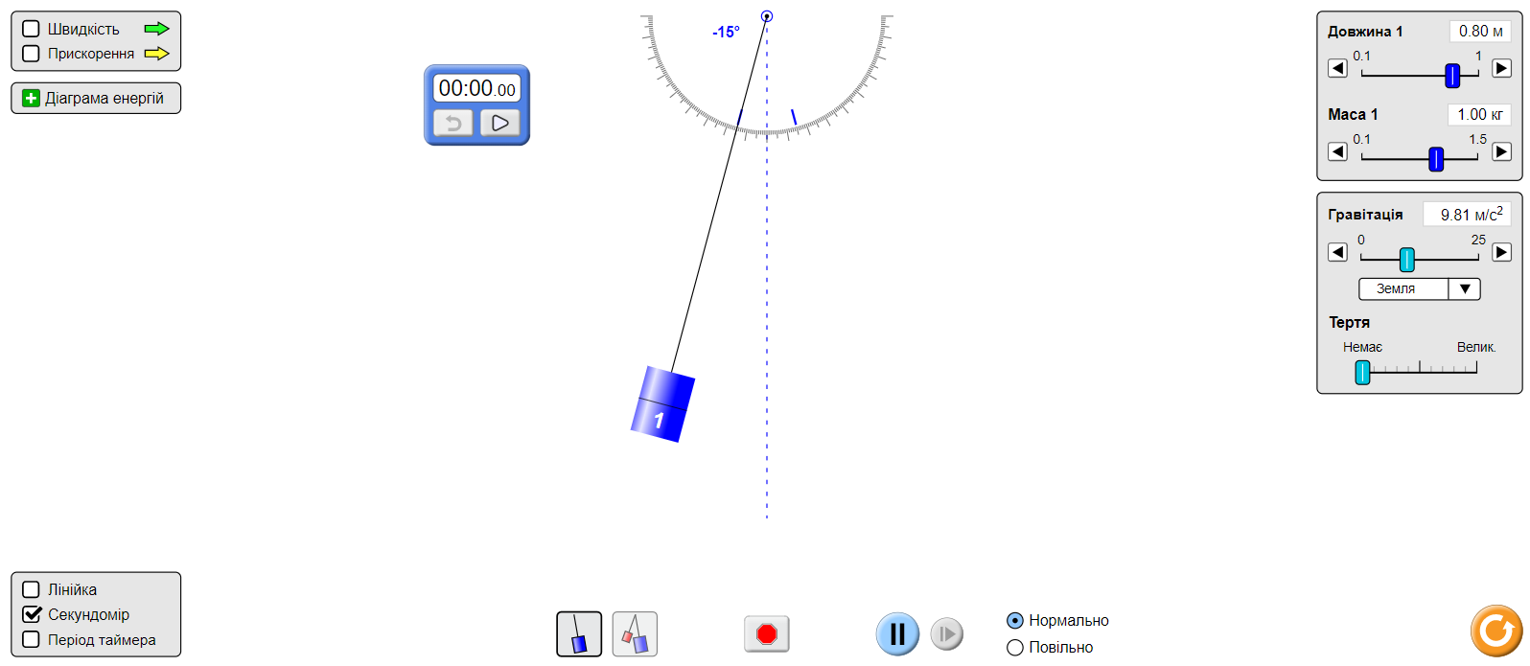
1. За допомогою повзунка, який містить праворуч, встановіть довжину маятника 80 см.
2. Відхиліть маятник від положення рівноваги на кут 10° – 15° і відпустіть.
3. Виміряйте інтервал часу,(натиснути на Секундомір) за який маятник здійснює 25 повних коливань.
4. Не змінюючи довжини маятника, повторіть дослід ще двічі. Запишіть дані експерименту у таблицю.
№ | Довжина нитки $l, м$ | Кількість коливань $N$ | Час коливань |  | Період коливань $T, с$ | Прискорення вільного падіння  $$g_{вим}, \frac{м}{с^{2}}$$ | Відносна похибка експерименту $ε_{g}, \%$
№ | Довжина нитки $l, м$ | Кількість коливань $N$ | t, c | t_{сер}, с | Період коливань $T, с$ | Прискорення вільного падіння  $$g_{вим}, \frac{м}{с^{2}}$$ | Відносна похибка експерименту $ε_{g}, \%$
1
2
3

5. За даними дослідів 1–3 визначте:
1) середній час 25 коливань:
$$t_{сер}=\frac{\left(t_{1}+t_{2}+t_{3}\right)}{3}$$
$$t_{сер}=\frac{\left(\right)}{}=$$

2) період коливань маятника:
$$T=\frac{t_{сер}}{N}$$
$$T=\frac{}{}=$$

3) прискорення вільного падіння:
$$g_{вим}=\frac{4π^{2}l}{T^{2}}$$
$$g_{вим}=\frac{4π^{2}*}{{}^{2}}=$$

6. Оцініть відносну похибку експерименту, порівнявши значення прискорення вільного падіння, отриманого в ході експерименту $\left(g_{вим}\right)$, із табличним значенням $\left(g_{таб}=9,81 м/{с^{2}}\right)$, за формулою:
$$ε_{g}=\left|1-\frac{g_{вим}}{g_{таб}}\right|∙100 \%$$
$$ε_{g}=\left|1-\frac{}{}\right|∙100 \%=$$

2. Перевірка формули Гюйґенса
- Встановіть довжину маятника 1 м. Відхиліть маятник від положення рівноваги на кут 10° – 15° і відпустіть. Виміряйте інтервал часу, за який маятник здійснює 25 повних коливань.
- Встановіть довжину маятника 50 см. Відхиліть маятник від положення рівноваги на кут 10° – 15° і відпустіть. Виміряйте інтервал часу, за який маятник здійснює 25 повних коливань.
- Встановіть довжину маятника 25 см. Відхиліть маятник від положення рівноваги на кут 10° – 15° і відпустіть. Виміряйте інтервал часу, за який маятник здійснює 25 повних коливань.
Запишіть дані експерименту у таблицю.

№ | Довжина нитки $l, м$ | Кількість коливань $N$ | Час коливань  $$t, с$$ | Період коливань  $$T=\frac{t}{N}, с$$ | Період коливань  $$T^{'}=2π\sqrt{\frac{l}{g}}, с$$ | Відносна похибка експерименту $ε_{T}, \%$
1
2
3

3. Для кожного досліду обчисліть період коливань маятника у два способи:
1) скориставшись означенням періоду:
$$T=\frac{t}{N}$$
- $T=\frac{}{}=$
- $T=\frac{}{}=$
- $T=\frac{}{}=$

2) скориставшись формулою Гюйґенса (вважайте, що $g=9,81 м/с^{2}$):
$$T^{'}=2π\sqrt{\frac{l}{g}}$$
- $T^{'}=2π\sqrt{\frac{}{}}=$
- $T^{'}=2π\sqrt{\frac{}{}}=$
- $T^{'}=2π\sqrt{\frac{}{}}=$

4. Оцініть відносну похибку експерименту, порівнявши значення періоду коливань маятника, які було визначено різними способами за формулою:
$$ε_{T}=\left|1-\frac{T}{T^{'}}\right|∙100\%$$
- $ε_{T}=\left|1-\frac{}{}\right|∙100\%=$
- $ε_{T}=\left|1-\frac{}{}\right|∙100\%=$
- $ε_{T}=\left|1-\frac{}{}\right|∙100\%=$

Висновок
У висновку зазначте: 1) величини, які ви вимірювали; 2) якими є результати вимірювання; 3) чи залежать значення цих величин від довжини нитки (якщо залежать, то як); 4) причини похибки.

Додаткове завдання
- Перейдіть за посиланням
https://phet.colorado.edu/sims/html/pendulum-lab/latest/pendulum-lab_uk.html
- Натисніть вкладку Лабораторія
Вимірювання прискорення вільного падіння на Планеті Х
Зробіть налаштування згідно малюнка:

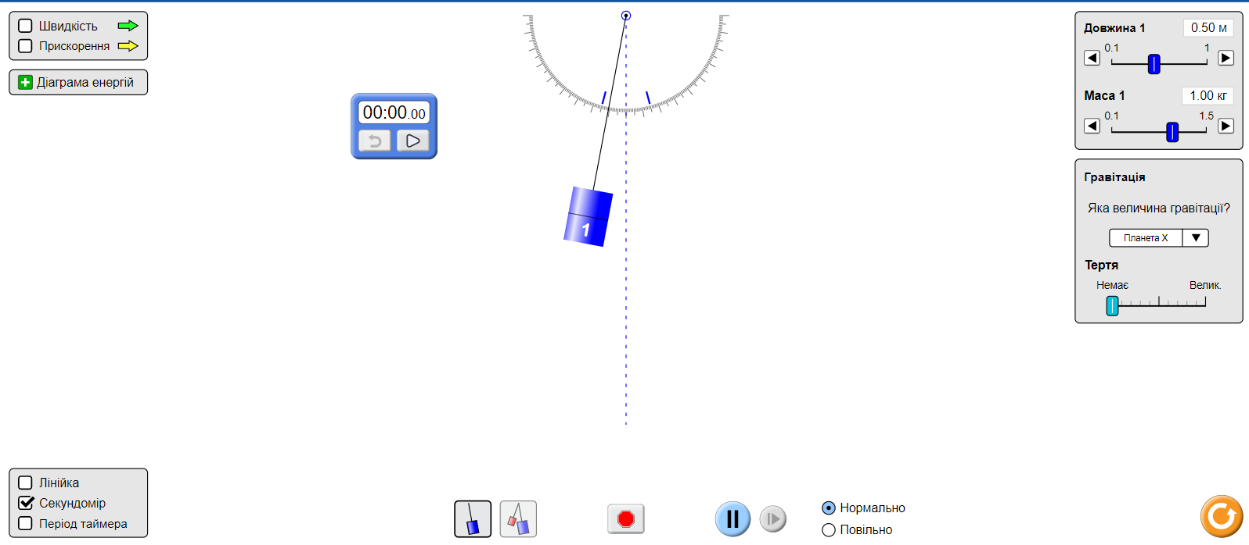

Складіть план та проведіть вимірювання, зробіть обчислення прискорення вільного падіння на Планеті Х. За результатами досліду, визначте назву невідомої планети скориставшись інтернет ресурсами. Зробить висновок про виконану роботу.
Записати дані експерименту:

VІ. ПІДБИТТЯ ПІДСУМКІВ УРОКУ
VIІ. Домашнє завдання

